Demande d’admission Date de la demande :
Questionnaire administratif
INTERLOCUTEUR(S) PRIVILEGIE(S) OU REFERENT FAMILIAL
Nom Prénom
Adresse
Mesure de protection juridique
U Non U en cours U Oui
(si oui joindre une copie du jugement)
Tutelle U curatelle
U
U Habilitation familiale
U Sauvegarde de justice
U Mandat de protection future
N° de téléphone Mail
Situation Familiale
U Célibataire U vie maritale U Marié(e)
U Veuf(ve) U Pacsé(e) U Divorcé(e)
U Séparé(e)
NOM | Téléphone (2)
PRENOM | Téléphone (1)
Lien de parenté | Mail
Adresse
2-
NOM | Téléphone (2)
PRENOM | Téléphone (1)
Lien de parenté | Mail
Adresse

Conditions de logement actuel
Etes-vous :
- Locataire ❑ Propriétaire ❑ hébergé à titre gratuit ❑ Autre :
Avez-vous des intervenants à domicile :
- Aide-ménagère ❑ Aide à la toilette ❑ Infirmier
- Kinésithérapeute ❑ portage de repas ❑ Orthophoniste ❑ Autre
Bénéficiez-vous d’une allocation logement ? ❑ Oui ❑ Non
Bénéficiez-vous d’allocation personnalisée à l’autonomie (APA) ? : ❑ Oui ❑ Non
Avez-vous un animal de compagnie ? ❑ Oui ❑ Non
Votre attention est attirée sur le fait que seul un animal de compagnie de petite taille est accepté dans votre studio. Pensez à identifier une personne qui pourra prendre en charge votre animal de compagnie en cas d’hospitalisation.
Information sur la protection et la protection des données
Les informations portées sur ce formulaire font l’objet d’un traitement informatisé par la Résidence pour le suivi de votre dossier. Les destinataires des données sont le personnel de la Résidence, et le siège de l’Association Notre Dame de Bon Secours (pour statistiques).
Conformément au Règlement Général sur la Protection des Données (RGPD), vous bénéficiez d’un droit d’accès, de rectification, d’effacement et d’une limitation du traitement ainsi que de la portabilité des données. Si vous souhaitez exercer ce droit, veuillez-vous adresser à la Résidence autonomie Notre Dame de Bon Secours par mail à residence@ndbs.org ou par voie postale à l’attention de la Résidence – BL 23 – 68 rue des Plantes – 75014 PARIS.
Les dossiers de demande d’admission sont conservés :
- Deux ans tant qu’un logement n’a pas été attribué (liste d’attente)
- La durée de séjour lorsqu’un logement a été attribué
Au-delà de la fin du séjour ou des deux ans en liste d’attente, la demande d’admission est détruite.
Date d’entrée souhaitée :
- Immédiate ❑ Dans les 3 mois
- Dans les 6 mois ❑ Echéance plus lointaine
Pièces à joindre
- Copie de la pièce d’identité en cours de validité
- Copie du dernier avis d’imposition ou non-imposition sur les revenus
- Le cas échéant, copie du jugement de protection juridique
- Notification APA

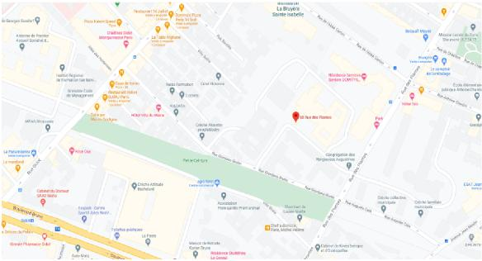
Résidence autonomie
Notre Dame de Bon Secours
BL 23 – 68 rue des Plantes
75014 PARIS
01 40 52 43 71
@ : residence@ndbs.org
Métro : Alésia
Tramway : Jean Moulin
Bus : 58 – hôpital Notre Dame de Bon Secours

Réservé à l’administration
Contact avec le demandeur
Date | N° de logement proposé | Visite (date - initiales) | Accord demandeur (R – A) | Accord Résidence | Informations

Demandes à satisfaire
- APL
- APA
- Médecin traitant
- SSIAD
- Aide-ménagère

